— ....
Společnost je držitelem certifikátu systému řízení jakosti dle normy ISO 9001:2000
MHD.VLD Nepravidelná doprava Oprava a údržba silničních motorových vozidel a ostatních dopravních prostředku vč. karoserii elektrických a
elektrotechnických zařízení a příslušenství: Provozováni dopravy raněných, nemocných a rodiček. Autoškola

Dodatek č. 1
ke smlouvě č. 152/2012
o zajišťování přepravy, kterou uzavřely smluvní strany :
Obchodní firma  Sídlo  IČ  DIČ  Bankovní spojení  Číslo účtu | DOPRAVNÍ PODNIK měst Mostu a Litvínova, a.s. 434 01 Most, tř. Budovatelů 1395/23 62242504  CZ62242504  XXX
Zastoupená :  Obchodní rejstřík :  (dále jen dopravce) | XXX, ředitelem akciové společnosti  Krajský soud v Ústí nad Labem, Oddíl B, vložka 660
Osoba pověřená jednáním za dopravce ve věcech plnění této smlouvy:XXX, dopravní ředitel
a
Obchodní firma : | Základní umělecká škola, Most, Moskevská 13, příspěvková organizace
Sídlo :  IČ :  DIČ :  Bank, spojení :  Číslo účtu :  Zastoupená : | Moskevská 13, 434 01 Most  47324147  CZ47324147  XXX  XXX  Mgr. Romanou Pavlíčkovou, ředitelkou školy
(dále jen dopravce)
Osoba oprávněná jednat za objednatele ve věcech plnění smlouvy: Mgr. Romana Pavlíčková, ředitelka školy
I.
- Smluvní strany uzavřely dne 5. 6. 2012 smlouvu č. 152/2012 o zajišťování přepravy dopravcem pro objednatele, a to pro žáky, studenty, pedagogy a ostatní zaměstnance Základní umělecké školy, Most, Moskevská 13, příspěvkovou organizaci dle požadavků objednatele.
- Podle článku 4 odst. 4.8 výše uvedené smlouvy se zvyšuje cena dopravního výkonu uvedená v odstavci 4.1 této smlouvy o procento odpovídající míře inflace vyjádřené přírůstkem průměrného ročního indexu spotřebitelských cen v předchozím kalendářním roce dle údajů uveřejněných Českým statistickým úřadem. Za rok 2012 činí míra inflace 3,3%. Cena přepravního výkonu pro rok 2013 činí XXX Kč . K této ceně přísluší platná daň ve výši stanovené právním předpisem.
Strana 1 (celkem 2)
F-B/DPML-S-368
verze 3
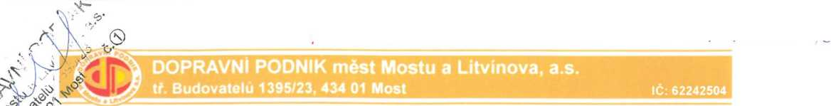

II.
- Tento dodatek smlouvy sjednávají smluvní strany pro plnění ode dne 1.1. 2013, kdy tento smluvní dodatek nabývá dle dohody smluvních stran své účinnosti.
- Všechna ostatní ujednání shora uvedené smlouvy zůstávají tímto dodatkem nedotčena.
- Tento dodatek je sepsán ve dvou stejnopisech, z nichž každé smluvní straně náleží po jednom oběma smluvními stranami podepsaném stejnopise.
V Mostě dne :
V Mostě dne :
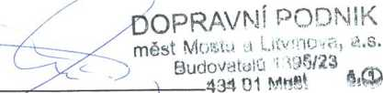
Ing Marcel Dlaský
ředitel akciové společnosti
Základní umělecká škola,
Most, Moskevská 13,
příspěvková organizace
IČ: 473 241 47
DOPRAVNÍ PODNIK
měst Mostu a Litvínova, a.s.
Mgr. Romana Pavlíčková
ředitelka školy
Základní umělecká škola, Most,
Moskevská 13, p.o.
Strana 2 (celkem 2)
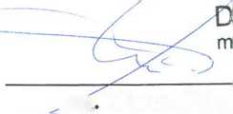

[Zpracovatel smlouvy: | DPvn
 | Datum | Příjmení | Funkce | Podpis
Vypracoval: |  | v i
Odborný ředitel: |  | tyMibC
Odborné posouzení:
Ekonomické posouzení: | f.MS |  | ... | 7ip
Obchodní posouzení:
Právní posouzení: |  |  |  | 1/

